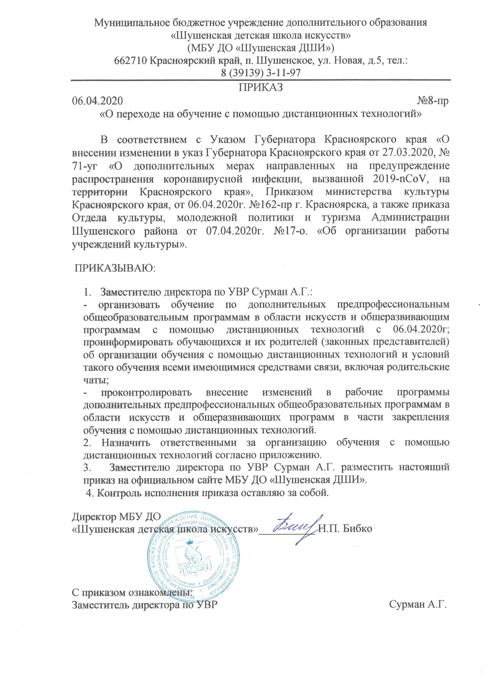
Приложение
к приказу от 06.04.2020 № Ответственные за организацию обучения с помощью дистанционных технологий

Ф. И. О. работника | Класс, в котором ответственный организует обучение с помощью дистанционных технологий
Абдулаева Татьяна Вагизовна | Теоретические дисциплины 1-7 классы
Белова Елена Викторовна | ДПОП «Искусство театра»
Бибко Наталья Петровна | ДПОП, ДОП «Струнно-смычковые» (Скрипка)
Бикеева Любовь Николаевна | ДОП, ДПОП «Хореография» концертмейстер
Вепринцева Людмила Ивановна | ДОП, ДПОП «Фортепиано»
Волховицкая Вера Владимировна | ДОП, ДПОП «Фортепиано»
Воронцова Галина Евгеньевна | ДОП, ДПОП «Духовые и ударные инструменты» (флейта)
Гранина Анна Максимовна | ДПОП, ДОП «Струнно-смычковые» (Скрипка)
Евстафьев Александр Викторович | ДОП, ДПОП «Народные инструменты» (гитара)
Егорова Ольга Владимировна | ДОП, ДПОП «Народные инструменты» (баян)
Ермакова Любовь Павловна | Теоретические дисциплины 1-7 классы
Заморин Дмитрий Михайлович | ДОП, ДПОП «Инструменты эстрадного оркестра»
Иванникова Ирина Юрьевна | ДОП, ДПОП «Хореография»
Казеннов Владимир Николаевич | ДОП, ДПОП «Народные инструменты» (баян, балалайка, оркестр)
Казеннова Надежда Ульяновна | ДОП, ДПОП «Народные инструменты» (домра)
Колесов Андрей Александрович | ДОП, ДПОП «Инструменты эстрадного оркестра»
Коптев Артур Сергеевич | ДОП, ДПОП «Духовые и ударные инструменты» (труба, оркестр)
Коптева Дарья Андреевна | ДОП, ДПОП «Фортепиано»
Коптева Диля Ренатовна | ДОП, ДПОП «Хореография»
Макунина Дарья Сергеевна | ДОП, ДПОП «Фортепиано»
Наседкина Ирина Павловна | ДОП, ДПОП «Фортепиано»
Носков Юрий Алексеевич | ДОП, ДПОП «Народные инструменты» (баян)
Носкова Надежда Петровна | ДОП, ДПОП «Народные инструменты» (баян)
Панов Олег Анатольевич | ДОП, ДПОП «Народные инструменты» (баян)
Протопопова Татьяна Георгиевна | Концертмейстер
Пузынина Зинаида Дмитриевна | Теоретические дисциплины 1-7 классы
Родионова Валентина Игоревна | Концертмейстер, общее фортепиано
Ростовцев Николай Николаевич | ДОП, ДПОП «Народные инструменты» (гитара)
Сивкова Валентина Геннадьевна | ДОП, ДПОП «Фортепиано»
Скоростинская Елена Михайловна | ДОП, ДПОП «Народные инструменты» (баян)
Сухов Виктор Алексеевич | ДОП, ДПОП «Музыкальный фольклор»
Сухова Наталия Александровна | ДОП, ДПОП «Музыкальный фольклор» (фортепиано)
Тремазов Дмитрий Петрович | ДОП, ДПОП «Народные инструменты» (гитара)
Удалова Наталья Павловна | Концертмейстер
Улитин Николай Николаевич | ДОП, ДПОП «Духовые и ударные инструменты» (ударные инструменты)
Худякова Наталья Олеговна | Общее фортепиано, хор
Черемных Ольга Николаевна | ДОП «Хоровой класс», «Эстрадный вокал»
Шмытова Ольга Васильевна | ДОП, ДПОП «Фортепиано»

